23.09.2022-ғы № 16-13-12Д/С шығыс хаты
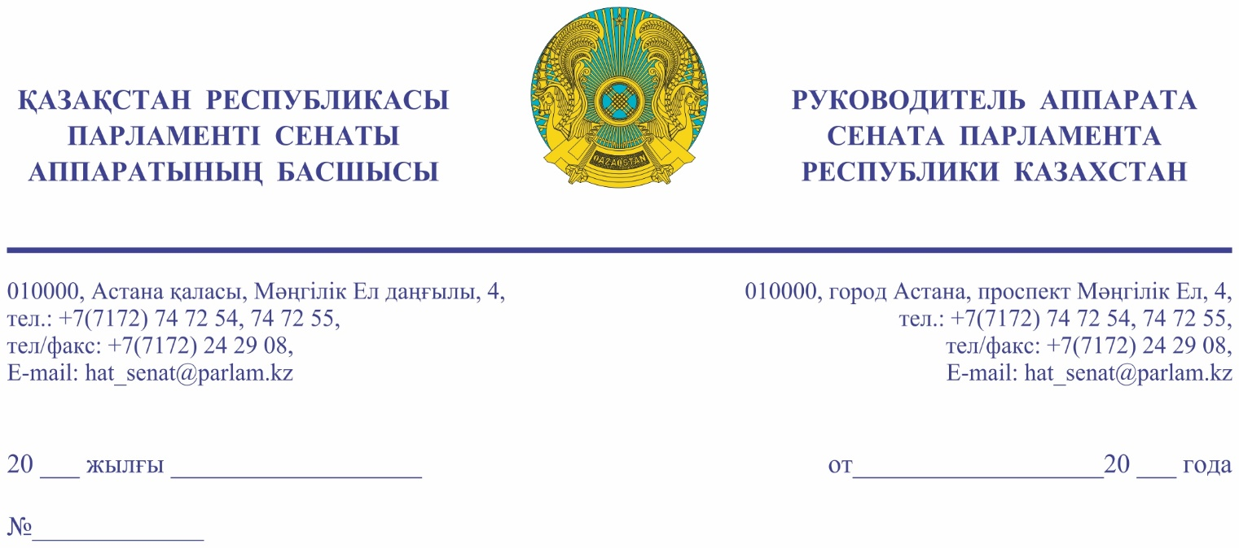

Қазақстан Республикасы
Премьер-Министрі
Кеңсесінің басшысы
Ғ.Т. ҚОЙШЫБАЕВҚА

Құрметті Ғалымжан Тельманұлы!

«Қазақстан Республикасының Парламенті және оның депутаттарының мәртебесі туралы» Қазақстан Республикасы Конституциялық заңының
27-бабына және Қазақстан Республикасы Парламенті Регламентінің
100-тармағына сәйкес Қазақстан Республикасы Парламенті Сенатының
2022 жылғы 22 қыркүйектегі отырысында депутат Б.С. Орынбеков жариялаған Сенат депутаттарының депутаттық сауалы жіберіліп отыр.

Қосымша: қазақ тілінде 13 парақта.

Ә. РАҚЫШЕВА

Орындаған: Ж. Жанабаев
тел.: 74-73-31

Келісу шешімдері
22.09.2022 15:53:28: Орынбеков Б. С.(Қаржы және бюджет комитеті) - - ескертпелерсіз келісілген
22.09.2022 15:55:44: Тулеуова Б. А.(Қаржы және бюджет комитетімен өзара байланыс жасау бөлімі) - - ескертпелерсіз келісілген
22.09.2022 15:55:32: Данабеков О. К.(Сенат Аппаратының Басшылығы) - - ескертпелерсіз келісілген
22.09.2022 15:58:03: Нуралиев А. Т.(Аграрлық мәселелер, табиғатты пайдалану және ауылдық аумақтарды дамыту комитеті) - - ескертпелерсіз келісілген
22.09.2022 16:42:04: Уакпаев М. С.(Сенат Аппаратының Басшылығы) - - ескертпелерсіз келісілген
23.09.2022 10:33:11: Агиса Б. А.(Жалпы бөлімі) - - ескертпелерсіз келісілген
Қол қою шешімі
23.09.2022 10:55:53 Ракишева А. Г.. Қол қойылды

